
Colégio João XXIII

PLANEJAMENTO – FUNDAMENTAL ANOS INICIAIS – SEMANAL
- SÉRIE/ ANO : 1º ANO
- BNCC: HABILIDADES TRABALHADAS NA SEMANA:
- EF15AR01, EF12LP04, EF01LP07, EF01LP08, EF01LP03, EF01LP02, EF01LP05, EF01LP02, EF01LP06, EF01LP01, EF12LP18, EF01LP13, EF01LP19, EF01LP10, EF15LP09, EF15LP10, EF15LP1, EF15AR01, EF15AR05, EF15AR03, EF15AR06, EF01CI02, EF01CI03, EF01CI04, EF01HI01, EF01MA01, EF01MA15, EF01MA02, EF01MA03, EF01MA05, EF01MA17, EF01MA18, EF01MA21, EF01MA22.
- ATIVIDADE DO PORTAL SAS PARA APOIO: VÍDEOS, JOGOS E MÚSICAS

DIAS  ATIVIDADES | DATA: 02.03  2ª FEIRA | DATA: 03.03  3ª FEIRA | DATA: 04.03  4ª FEIRA | DATA: 05.03  5ª FEIRA | DATA: 06.03  6ª FEIRA
DINÂMICA DE REVISÃO E RECURSO |  | Atividade Lançamento família do C. | Jogo: letra B | MATERIAL DOURADO | Revisão oral dos conteúdos trabalhados.
1. TRABALHO DE AULA  - COMP CURRICULAR  - CONTEÚDO  - ATIVIDADES  (Livro pág(s), Caderno ou Folha xerocada) | Português  Português  EU ME CHAMO  PÁGS. 22 E 25 | Gênio das finanças  Enc. 1 – Meu valor  Págs.: 14 a 25 | Português  TODAS AS COISAS TÊM NOME  PÁGS. 28 A 31 | Religião  Campanha da Fraternidade 2026 | Português  TODAS AS COISAS TÊM NOME  PÁGS. 32 A 35  --------------------------  Leitura/vocabulário  CADERNO
2. TRABALHO DE AULA  - COMP CURRICULAR  - CONTEÚDO  - ATIVIDADES  (Livro pág(s), Caderno ou Folha xerocada) | Matemática  UM NÚMERO AQUI, OUTRO ACOLÁ  PÁGS. 22 A 26 | Português  EU ME CHAMO  PÁGS. 26 E 27  CADERNO:  FAMÍLIA DO | Nat. E sociedade  CONHECENDO O SEU CORPO  PÁGS. 26 A 27  CADERNO | Matemática  OS NÚMEROS  E AS MEDIDAS  PÁGS. 28 A 30  CADERNO | Matemática  O CALENDÁRIO E A MEDIDA DO TEMPO  PÁGS. 31 A 33  ----------------------  Prod. Textual  Livro  LISTA
3. TRABALHO DE AULA  - COMP CURRICULAR  - CONTEÚDO  - ATIVIDADES  (Livro pág(s), Caderno ou Folha xerocada)  ou Folha xerocada) |  | Nat. E sociedade  QUEM SOU EU?  PÁGS. 22 A 25 |  |  | Artes  BRINCO, INVENTO E FAÇO ARTE  PÁGS 18 A 21
4.TRABALHO DE CASA | MAT.  LIVRO  PÁG 25 ( N° 3) E PÁG.27 | NAT. E SOC.  LIVRO  PÁG. 19 | NAT. E SOC.  LIVRO  PÁG. 28 | MAT.  LIVRO  PÁG. 29 (1)

Colégio João XXIII

- COMPONENTE CURRICULAR: PORTUGUÊS
- CONTEÚDO ESTUDADO: FAMÍLIA C
- ATIVIDADE ( ) CADERNO ( X ) XEROX
- PARA ( X )AULA ( ) CASA
- DATA : 03/03

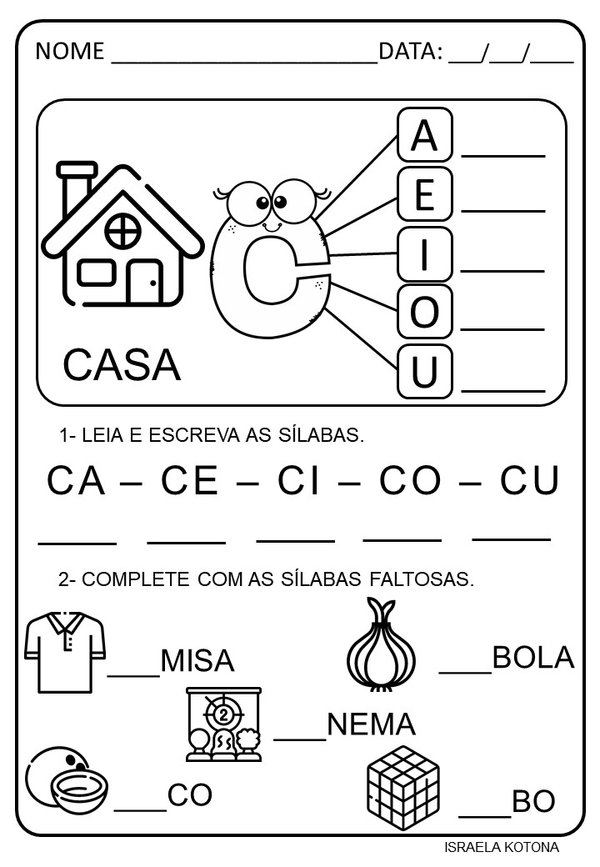

Colégio João XXIII

- COMPONENTE CURRICULAR: PORTUGUÊS
- CONTEÚDO ESTUDADO: FAMÍLIA C
- ATIVIDADE ( ) CADERNO ( X ) XEROX
- PARA ( X )AULA ( ) CASA
- DATA : 03/03

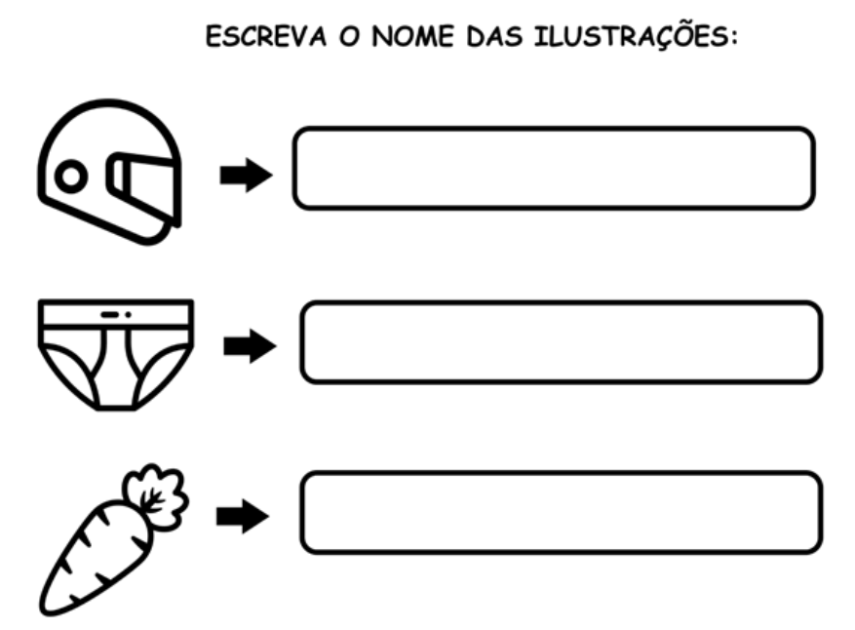
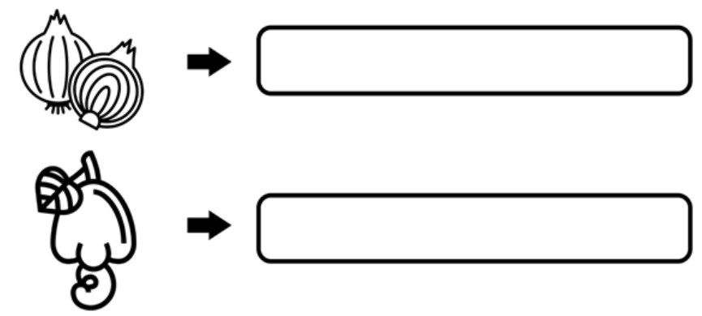

Colégio João XXIII

- COMPONENTE CURRICULAR: MATEMÁTICA
- CONTEÚDO ESTUDADO: OS NÚMEROS
- ATIVIDADE ( ) CADERNO ( X ) XEROX
- PARA ( X )AULA ( ) CASA
- DATA : 05/03

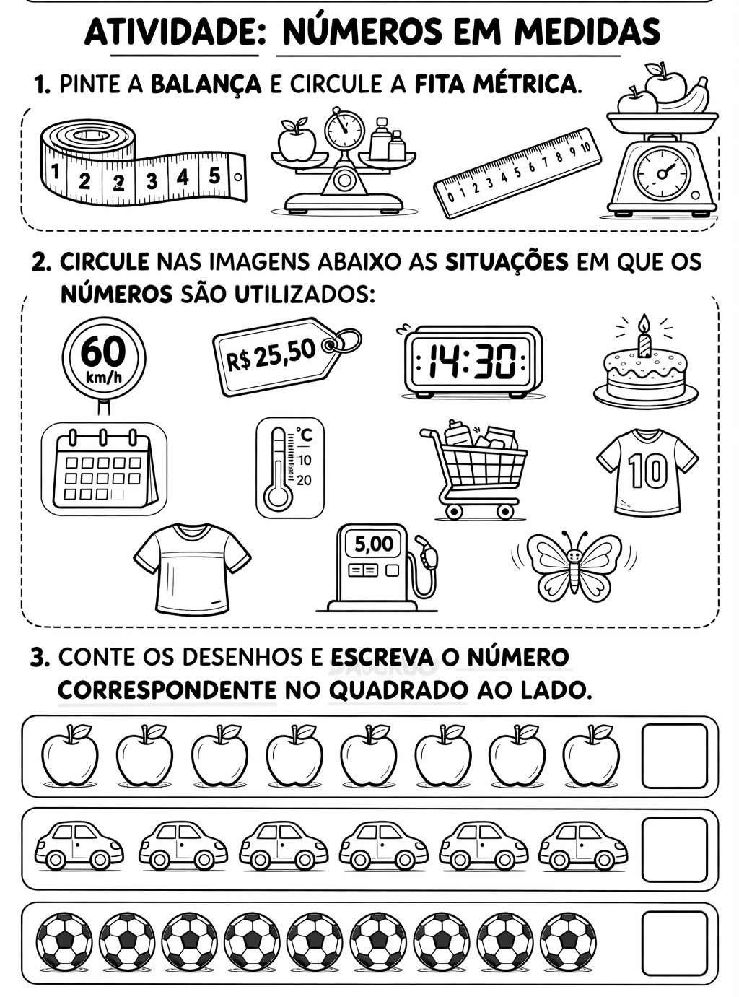

Colégio João XXIII

- COMPONENTE CURRICULAR: Natureza e Sociedad
- CONTEÚDO ESTUDADO: Conhecendo o corpo
- ATIVIDADE ( ) CADERNO ( X ) XEROX
- PARA ( X )AULA ( ) CASA
- DATA : 05/03

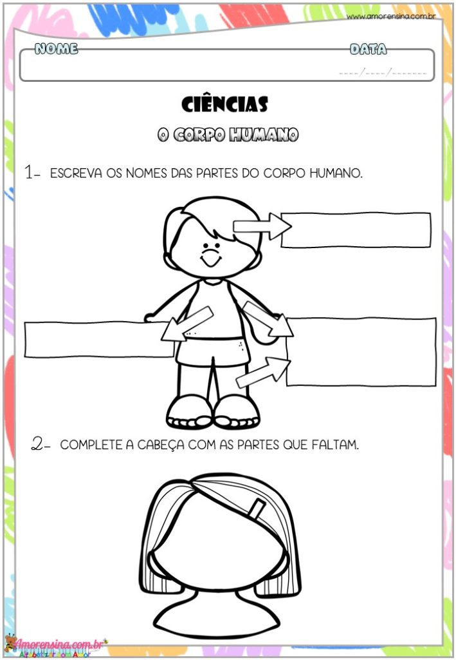

Colégio João XXIII

- COMPONENTE CURRICULAR: RELIGIÃO
- CONTEÚDO ESTUDADO: CAMPANHA DA FRATERNIDADE
- ATIVIDADE ( ) CADERNO ( X ) XEROX
- PARA ( X )AULA ( ) CASA
- DATA : 05/03

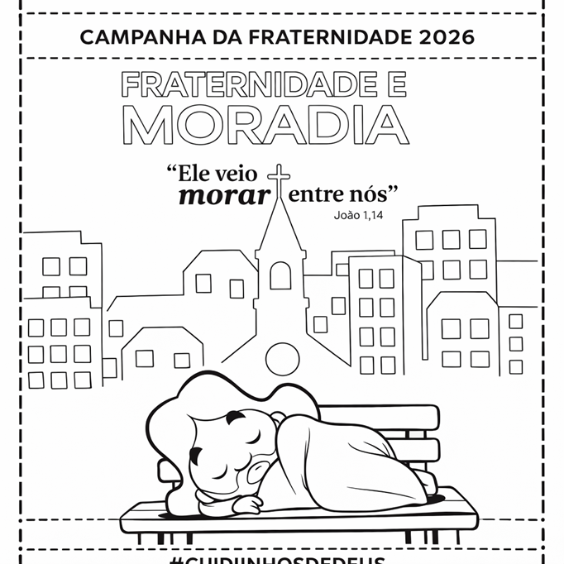

Colégio João XXIII

- COMPONENTE CURRICULAR: LEITURA E ESCRITA
- CONTEÚDO ESTUDADO: FAMÍLIA SILÁBICA LETRA C
- ATIVIDADE ( ) CADERNO ( X ) XEROX
- PARA ( X )AULA ( ) CASA
- DATA : 06/03

